TALKSHOW: CERDAS MENGGUNAKAN ALAT POCT SEBAGAI
CONTROLLING GLUKOSA DARAH HARIAN

Marsudi La Ode¹, Salsabila Zulfa Z.², Praptomo Agus Joko³
^{1,2,3}Institut Teknologi Kesehatan dan Sains Wiyata Husada Samarinda
Jl. Kadrie Oening No. 77 Samarinda-Kalimantan Timur, Telp/Fax (0541) 7272431
e-mail: ¹marspatelki08@gmail.com, ²zulfa@itkeswhs.ac.id, ³agusjokopraptomo@gmail.com

Abstrak

Diabetes Mellitus (DM) merupakan penyakit metabolik yang disebabkan gangguan produksi insulin oleh sel β pankreas, berupa disfungsi insulin, defisiensi insulin atau keduanya, sehingga terjadi hiperglikemia. Semakin meningkatnya penyakit DM setiap tahunnya maka dibutuhkan alat pemeriksaan yang praktis, mudah dan memberikan hasil yang cepat dan tepat yaitu alat POCT (point of care testing) glukosa dilakukan secara sederhana yang dapat dilakukan di luar laboratorium sentral dan digunakan hanya untuk pemantauan pasien dengan hiperglikemia bukan untuk mendiagnosis diabetes millitus. Karena banyak faktor yang dapat mempengaruhi hasil pemeriksaan POCT yang salah satunya adalah factor teknis maka penting bagi masyarat untuk mengetahui penggunaan alat POCT secara cermat dan cerdas. Tujuan dari pengabdian ini adalah membantu masyarakat untuk menggunakan alat POCT glukosa secara cerdas agar hasil yang didapatkan dapat menggambarkan hasil glukosa darah yang sebenarnya. Metode yang digunakan adalah dengan talkshow melalui siaran radio “Suara Samarinda 91.7 fm” dengan sasaran masyarakat Samarinda. Hasil pengabdian ini dapat mengedukasi pendengar setia radio “Suara Samarinda 91.7 fm” dengan semakin memahami penggunaan alat POCT dalam mengontrol glukosa darah harian atau sewaktu (GDS). Disarankan program pengabdian seperti ini agar dilakukan secara reguler dan tidak hanya terbatas pada topik penggunaan alat POCT.

Kata Kunci: POCT, Glukosa, Diabetes Melitus

Abstract
Diabetes Mellitus (DM) is a metabolic disease caused by disruption of insulin production by pancreatic β cells, in the form of insulin dysfunction, insulin deficiency or both, resulting in hyperglycemia. The increasing number of DM disease every year requires a practical, easy and accurate examination tool that is a simple glucose POCT (point of care testing) tool which can be done outside the central laboratory but only used for monitoring patients with hyperglycemia, not to diagnose diabetes millitus. Because many factors can affect the results of the POCT examination, one of which is technical factors, it is important for the community to know the use of the POCT tool carefully and intelligently. The purpose of this service is to help the public to use the glucose POCT tool intelligently so that the results obtained can describe the actual results of blood glucose. The method used is by radio “Suara Samarinda 91.7 fm” talk shows targeting the Samarinda community. The results of this service can educate loyal listeners to the radio "Suara Samarinda 91.7 fm" by understanding the use of the POCT tool in controlling daily or temporary blood glucose (GDS). It is recommended that a service program like this be carried out regularly and not only limited to the topic of using the POCT tool.

Keywords: POCT, Glucose, Diabetes Mellitus

- PENDAHULUAN
Diabetes Mellitus (DM) merupakan penyakit metabolik yang disebabkan gangguan produksi insulin oleh sel β pankreas, berupa disfungsi insulin, defisiensi insulin atau keduanya, sehingga terjadi hiperglikemia2 (Smith et al., 2017 & Albrechtsen et al., 2019).
Data litbang kompas didapatkan dari 41.590 kematian di indonesia pada periode Januari-Desember 2014 dan masuk kedalam 10 penyebab kematian yang tertinggi. World Health Organization (WHO), memprediksi adanya kenaikan jumlah penyandang DM di Indonesia dari 8,4 juta pada tahun 2000 menjadi sekitar 21,3 juta pada tahun 2030, hal ini menandakan kenaikan 2-3 kali lipat pada tahun 2035. Sementara Internasional Diabetes Federation (IDF) memprediksi adanya kenaikan jumlah penderita DM di Indonesia dari 9,1 juta pada tahun 2014 menjadi 14,1 juta pada tahun 2035 (Soelistijo dkk, 2015).
Prevalensi DM berdasarkan diagnosis dokter pada penduduk umur ≥15 tahun berdasarkan provinsi di Indonesia tahun 2013-2018 meningkat 2%, terendah provinsi Nusa Tenggara Timur sebesar 0,9%, tertinggi DKI Jakarta 3,4%, sedangkan provinsi Kalimantan Timur pada tahun 2013 sebesar 2,4%, tahun 2018 meningkat menjadi 3,1% (Riskesdas, Badan Litbangkes, 2018).
Meningkatnya prevalensi berbagai penyakit, sangat dibutuhkan alat pemeriksaan yang praktis, mudah dan memberikan hasil yang cepat dan tepat. Diperkenalkannya penggunaan alat POCT (Point of Care Testing) glukosa pada tahun 1986 di rumah sakit-rumah sakit dan laboratorium klinik menjadi keunggulan tersendiri dalam mempercepat TAT (Turn Arround Time) dan memperbaiki pelayanan pasien (Luppa, et al., 2011).
Point of Care Testing (POCT) merupakan serangkaian pemeriksaan laboratorium atau pemeriksaan kesehatan yang dilakukan secara sederhana menggunakan alat ukur meter praktis dimana dalam pemeriksaannya hanya menggunakan sample darah dalam jumlah sedikit serta dapat dilakukan di luar laboratorium sentral. Rekomendasi FDA (Food and Drugs American), penggunaan POCT disetujuai pada pemeriksaan non kritis untuk pemeriksaan dirumah dengan metode sederhana, cukup akurat, tidak berisiko pada pasien (Luppa, et al., 2011).
POCT glukosa digunakan untuk pemantauan pasien dengan hiperglikemia, bukan untuk mendiagnosis DM. Pemeriksaan POCT glukosa menggunakan sampel darah kapiler. Banyak faktor yang dapat mempengaruhi hasil pemeriksaan POCT. Faktor-faktor yang dapat mempengaruhi hasil pemeriksaan POCT glukosa, mulai dari keadaan pasien yang hipotensi, pengambilan darah kapiler yang tidak tepat, faktor alat (terutama strip pemeriksaan), faktor fisik, faktor pasien, dan faktor farmakologis. Faktor teknis juga sangat mempengaruhi hasil pemeriksaan POCT glukosa, seperti, tidak membersihakn jari pasien sebelum pemeriksaan, tekanan yang berlebihan pada jari untuk mendapatkan spesimen, penusukan dilakukan sebelum alkohol kering, tidak membersihkan tetes darah pertama dengan kapas kering, dan kesalahan operasional alat POCT glukosa (Kshandi, dkk., 2019).
Pemeriksaan POCT glukosa saat ini banyak digunakan oleh masyarakat sehingga sangat dibutuhkan dan penting untuk dilakukan edukasi terhadap penggunaan alat POCT kepada masyarakat. Dengan adanya latar belakang tersebut, kami tertarik untuk melakukan kegiatan pengabdian masyarakat berupa penyuluhan penggunaan alat POCT yang baik dan benar melalui siaran radio. Diharapkan dengan diadakan kegiatan ini warga yang mendengarkan dapat menggunakan alat POCT secara cerdas.

- METODE PENGABDIAN
Metode pelaksanaan dengan cara langsung memaparkan materi penggunaan alat POCT glukosa secara cerdas melalui siaran radio Suara Samarinda 91.7 fm pada hari Selasa 20 Oktober 2020 pukul 10.00 – 11.00 WITA.

- HASIL DAN PEMBAHASAN
Kegiatan pengabdian siaran radio melalui chanel radio Suara Samarinda 97.1 fm dilaksanakan pada tanggal 20 Oktober 2020 dengan materi talkshow “cerdas menggunakan alat POCT sebagai controlling kadar glukosa darah harian. Materi talkshow ini diangkat sebagai bentuk kontribusi institusi pendidikan kesehatan dalam mencerdaskan masyarakat, khususnya terkait penggunaan alat POCT oleh masyarakat.
Penggunaan alat POCT di masyarakat sudah sangat populer, bahkan di tempat-tempat keramaian seperti mall, pasar, dan lapangan olah raga sering kita jumpai masyarakat yang melakukan pemeriksaan glukosa darah menggunakan alat POCT. Alat POCT bisa dengan mudah dioperasikan oleh masyarakat yang bukan tenaga kesehatan. Hal ini, menyebabkan trial error sehingga sering kali tidak memberikan hasil yang akurat. Dibutuhkan pelatihan khusus untuk dapat menggunakan alat POCT karena banyak faktor teknis juga sangat mempengaruhi hasil pemeriksaan POCT glukosa, seperti tidak membersihakn jari pasien sebelum pemeriksaan, tekanan yang berlebihan pada jari untuk mendapatkan spesimen, penusukan dilakukan sebelum alkohol kering, tidak membersihkan tetes darah pertama dengan kapas kering, dan kesalahan operasional alat POCT glukosa.
Selain itu, hasil pemeriksaan glukosa darah menggunakan alat POCT tidak dapat menjadi dasar dalam mendiagnosis kejadian DM karena sampel darah yang digunakan untuk pemeriksaan hanya dalam jumlah sedikit, sehingga laboratorium central tetap menjadi rujukan dalam mendiagnosis DM. Hal ini, juga sejalan dengan rekomendasi FDA (Food and Drugs American), dimana penggunaan alat POCT disetujuai pada pemeriksaan non kritis untuk pemeriksaan dirumah dengan metode sederhana, cukup akurat, tidak berisiko pada pasien. Sementara, pada pemeriksaan yang cukup kompleks dibutuhkan minimal teknologi dan pelatihan untuk menghasilkan hasil pemeriksaan yang akurat.
Oleh karena itu, kegiatan siaran radio melalui chanel radio Suara Samarinda 91.7 fm dapat memebrikan edukasi kepada masyarkata samarinda yang menjadi pendengar setia chanel radio Suara Samarinda 91.7 fm, semakin cerdas menggunakan alat POCT dalam mengontrol glukosa darah harian atau sewaktu (GDS) dan mengetahui kapan harus melakukan pemeriksaan ke laboratorium sentral untuk mendapatkan penanganan lebih lanjut ketika mendapatkan hasil pemeriksaan kadar GDS diatas nilai rujukan pada alat POCT.

- DOKUMENTASI KEGIATAN
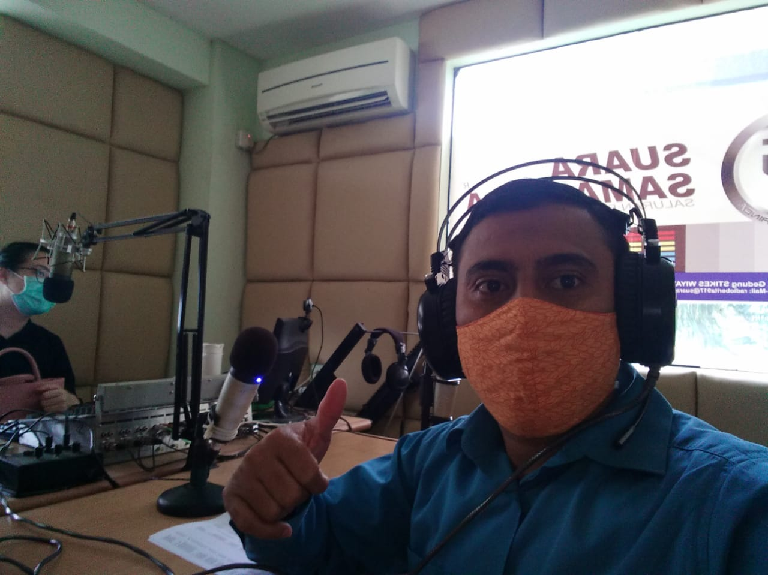
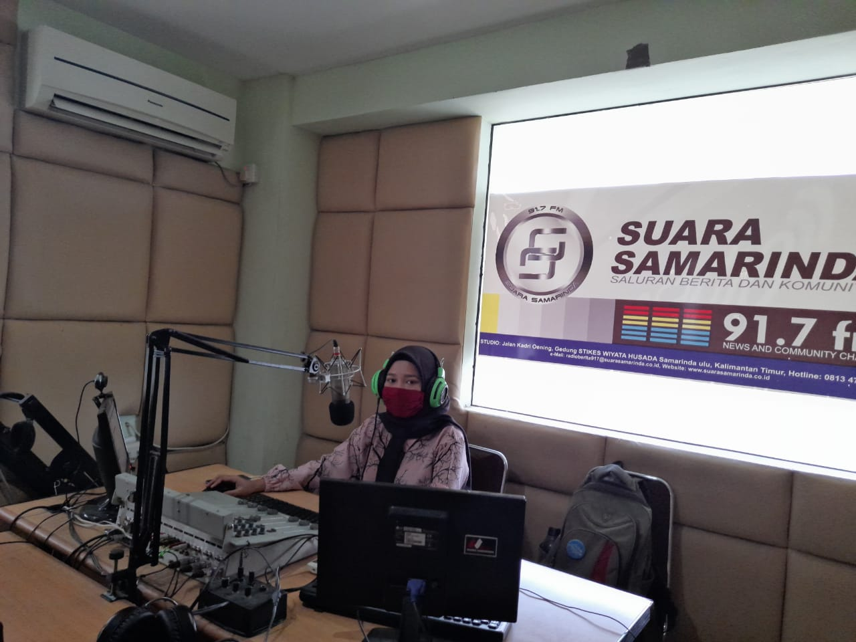
Gambar 4.1 Narasumber talkshow
Gambar 4.2 Moderator talkshow

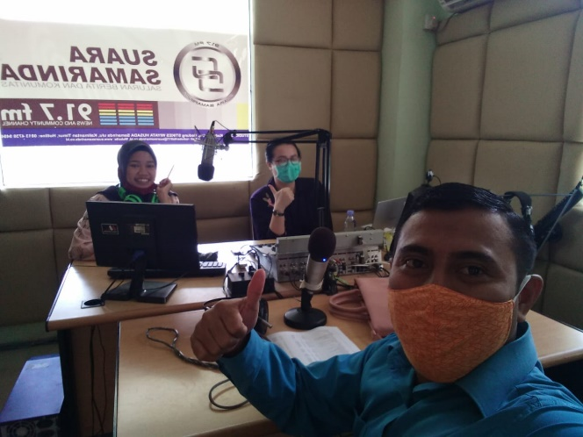
Gambar 1. Suasana studio radio sebelum siaran
- RENCANA TINDAK LANJUT
Kegiatan talkshow siaran radio yang telah dilaksanakan agar kiranya dapat diselenggarakan dengan lebih interaktif dan narasumber dapat dipanel dengan lebih dari satu narasumber sehingga lebih kolaboratif.

- SIMPULAN
Dapat disimpulkan bahwa talkshow melalui siaran radio Suara Samarinda 91,7 FM telah memberikan manfaat bagi masyarakat Samarinda terkait topik yang diambil yaitu Cerdas Menggunakan Alat POCT sebagai controlling glukosa darah harian

- SARAN
Hal yang dapat disarankan hendaknya program-program pengabdian seperti ini bisa dilaksanakan secara regular, berkala, dan tidak hanya terbatas dalam edukasi penggunaan alat POCT glukosa saja.

DAFTAR PUSTAKA
Albrechtsen, N. J. W., Pedersen, J., Galsgaard, K. D., Winther-sørensen, M., Suppli, M. P., Janah, L., Gromada, J., Vilstrup, H., Knop, F. K., & Holst, J. J. (2019). The Liver – a -Cell Axis and Type 2 Diabetes. March, 1353–1366. https://doi.org/10.1210/er.2018-00251
Kshanti, Ida Ayu M., dkk. 2019. Pedoman Pemantauan glukosa darah mandiri. PB. PERKENI, Jakarta
Luppa, Peter B., Muller, Carolin, Schlichtiger, dan Schlebusch, Harald. 2011. Point-of-care testing (POCT): Current techniques and future perpectives. Journal Trends in Analytical Chemistry. No. 6, Vol 30, 887-898.
Smith, Mia J., Simmons, Kimber M., dan Cambier, John C. 2017. B cell in type 1 diabetes mellitus and diabetic kidney disease. Nature Springer. Vol.13, 712-720.
Soelistijo, Soebagijo Adi., dkk. 2015. Konsensus Pengelolaan dan pencegahan diabetes melitus tipe 2 di Indonesia. PB. PERKENI, Jakarta.

